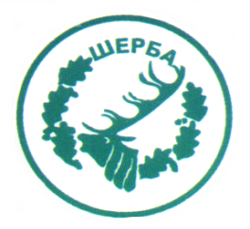
МИНИСТЕРСТВО НА ЗЕМЕДЕЛИЕТО И ХРАНИТЕ – СОФИЯ
„СЕВЕРОИЗТОЧНО ДЪРЖАВНО ПРЕДПРИЯТИЕ” ДП
ТП: ДЪРЖАВНО ЛОВНО СТОПАНСТВО „ШЕРБА”

9100, с. Горен чифлик,ул. „Шерба” 7, Варненска област
Тел. 05141/2358, Е-mail: dls.sherba@dpshumen.bg

..............................................................................................................

Изх.№ 668/02.06.2016 г.

Информация по чл. 22б, ал. 2 т. 14 от ЗОП (отм.)

Уведомяваме всички заинтересовани, че на основание сключен договор между СИДП ДП гр. Шумен и Виваком № 16/17.02.2016 г. с предмет предоставяне на електронни съобщителни услуги – телефон и интернет е извършено плащане за ползване на стационарни телефони, както следва:

№ | Основание за плащане | Размер на плащането – лв. без ДДС | Дата на плащането
1 | Фактура № 0019202694/08.05.2016 г. | 50,00 лв. | 30.05.2016 г.

ЗАМ.ДИРЕКТОР: /п/ печат
/инж. Р.Радев/

Упълномощен със Заповед №266/08.12.2015 г. на Директора на ТП ДЛС „Шерба“

